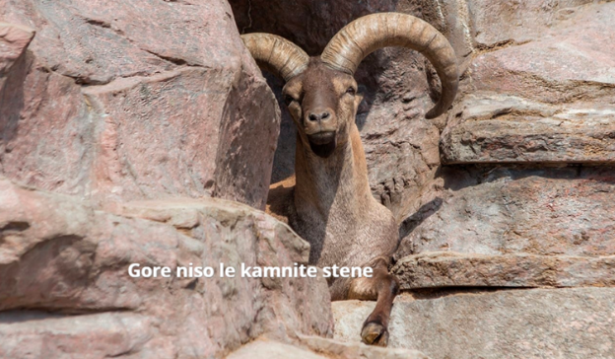
NARAVOSLOVJE 7. razred
POUK NA DALJAVO (DOMA), četrtek, 21. 5. 2020
Zgradba in delovanje različnih ekosistemov

Navodila za učence
Gore niso le kamnite stene
Danes boš spoznal/-a, katere značilne organizmi najdemo v gorovju, ter kakšni so pogoji za življenje.
Na spletni strani iRokusPlus si oglej zemljevid Slovenije – gorati predeli
https://www.irokusplus.si/vsebine/irp-nar7/#104
V zvezek si prepiši zapis Griči, hribi in gorovja ter dopolni razpredelnico ter reši nalogo.

Griči, hribi in gorovja
Značilnost vzpetin vseh vrst je, da segajo v višje, hladnejše in bolj prepihane plasti ozračja. To pomeni, da so pogoji za življenje lahko ostrejši od pogojev v dolini. Najvišje gore sveta segajo v območja, kjer je prek celega leta sneg in led, hkrati pa je tudi zrak v višinah bistveno redkejši. Strma pobočja so močno izpostavljena eroziji vetra in vode, prst je tanka ali pa je pogosto le v razpokah skal. To močno omejuje življenjski prostor. Gorske rastline in živali so prilagojene mrazu in pomanjkanju hrane. Območja v sredogorju in visokogorju potrebujejo bistveno daljši čas obnove okolja, kot tista v dolini.

Prebivalci gora
Gorski predeli imajo značilno nizko rastje, ki se korenini v razpokah skal in živali, ki so se prilagodile na življenjsko okolje, kjer je pogosto pomanjkanje vode in hrane. Občutna je razlika med osojno in prisojno stranjo hribov, saj na nekatere senčne dele, sonce nikoli ne posveti. Prav zaradi ostrih razmer so ekosistemi in organizmi v njih med seboj tesno povezani.

KOZOROG GAMS SVIZEC
PLANINSKI OREL ALPSKI PUPEK RUŠJE

DLAKAVI SLEČ TRIGLAVSKA ROŽA PLANIKA

ZANIMIVOST Zakaj je triglavsko Dvojno jezero postalo mlaka?
V Triglavskem Dvojnem jezeru so sprva živele enocelične alge in njihovi plenilci, planktonski rakci. V ugodnih letih se je število alg sicer povečalo, vendar se je zaradi tega povečalo tudi število rakcev, ki so pojedli več alg.
Število alg je tako ostajalo razmeroma enako in ta enostaven ekosistem je bil stabilen. Leta 1991 so v Dvojno jezero spustili jato postrvi, da bi jih lahko obiskovalci lovili. Postrvi se prehranjujejo z rakci in kmalu so pojedle prav vse. To je pomenilo, da so se lahko alge zelo razmnožile, saj jih raki niso več jedli, postrvi pa tudi ne. Nekoč bistro Dvojno jezero se je tako spremenilo v mlako, polno alg.
Triglavsko dvojno jezero Triglavsko Dvojno jezero brez alg in Triglavsko Dvojno jezero po naselitvi postrvi – jezerskih zlatovčic.

Zapis v zvezek, četrtek, 21. 5. 2020
Griči, hribi in gorovja
Opiši razlike med naslednjimi okolji:
 | griči | skalne stene
opis reliefa
pogoji za življenje
značilni organizmi, ki jih tukaj najdemo

Opiši, kakšen je relief okolice tvojega domačega kraja.

